监督索引号53042200641401000
澄江市市场监督管理局2020年度部门决算

目录
第一部分 澄江市市场监督管理局概况
一、主要职能
二、部门基本情况
第二部分 2020年度部门决算表
一、收入支出决算总表
二、收入决算表
三、支出决算表
四、财政拨款收入支出决算总表
五、一般公共预算财政拨款收入支出决算表
六、一般公共预算财政拨款基本支出决算表
七、政府性基金预算财政拨款收入支出决算表
八、国有资本经营预算财政拨款收入支出决算表
九、“三公”经费、行政参公单位机关运行经费情况表
第三部分 2020年度部门决算情况说明
一、收入决算情况说明
二、支出决算情况说明
三、一般公共预算财政拨款支出决算情况说明
四、一般公共预算财政拨款“三公”经费支出决算情况说明
第四部分 其他重要事项及相关口径情况说明
一、机关运行经费支出情况
二、国有资产占用情况
三、政府采购支出情况
四、部门绩效自评情况
（一）部门整体支出绩效自评情况
（二）项目支出绩效自评情况
五、其他重要事项情况说明
第五部分 名词解释

第一部分 澄江市市场监督管理局概况

一、主要职能
（一）主要职能
1.负责市场综合监督管理。组织实施质量强县战略、食品安全战略和标准化战略。拟订并组织实施有关规划，规范和维护市场秩序，营造诚实守信、公平竞争的市场环境。
2.负责市场主体统一登记注册。组织指导全县各类企业、农民专业合作社和从事经营活动的单位、个体工商户等市场主体的登记注册工作。建立市场主体信息公示和共享机制，依法公示和共享有关信息，加强信用监管，推动市场主体信用体系建设。
3.负责组织和指导市场监管综合执法工作。组织查处和督办重大违法案件。规范市场监督管理行政执法行为。
4.负责反垄断统一执法。统筹推进竞争政策实施，实施公平竞争审查制度。根据授权承担垄断协议、滥用市场支配地位、经营者集中行为和滥用行政权力排除、限制竞争等反垄断执法工作。
5.负责监督管理市场秩序。依法监督管理市场交易、网络商品交易及有关服务的行为。组织查处价格收费违法违规、不正当竞争、违法直销、传销、侵犯商标专利、知识产权和制售假冒伪劣等行为。指导广告业发展，监督管理广告活动。查处无照生产经营和相关无证生产经营行为。
6.负责宏观质量管理。拟订并组织实施质量发展的制度措施，统筹县质量基础设施建设与应用，会同有关部门组织实施重大工程设备质量监理制度，组织重大产品质量事故调查，组织实施缺陷产品召回工作，监督管理产品防伪工作。
7.负责产品质量安全监督管理。承担产品质量安全风险监控和监督抽查工作。组织实施质量分级制度、质量安全追溯制度。负责纤维质量监督工作。负责工业产品生产许可管理。
8.负责特种设备安全监督管理。综合管理特种设备安全监察、监督工作，监督检查高耗能特种设备节能标准和锅炉环境保护标准的执行情况。
9.负责食品安全监督管理综合协调。统筹指导全县食品安全工作。组织制定全县食品安全重大政策并组织实施。负责食品安全应急体系建设，组织协调重大食品安全事件应急处置和调查处理工作。建立健全食品安全重要信息直报制度。承担县政府食品安全委员会日常工作。
10.负责食品安全监督管理。建立覆盖食品生产、流通、餐饮、消费全过程的监督检查制度和隐患排查治理机制并组织实施，防范区域性、系统性食品安全风险。推动建立食品生产经营者落实主体责任的机制，健全食品安全追溯体系。组织开展食品安全监督抽检、风险监测、核查处置和风险预警、风险交流工作。组织实施特殊食品注册、备案和监督管理。
11.负责药品（含中药、民族药）、医疗器械和化妆品安全监督管理。贯彻实施药品、医疗器械和化妆品监督管理的法律、法规和政策。负责组织实施药品、医疗器械和化妆品的经营、使用质量管理规范。组织开展药品、医疗器械和化妆品的监督抽样工作。建立药品、化妆品不良反应和医疗器械不良事件监测体系，并开展监测评价和处置工作。配合实施基本药物制度。组织实施化妆品监督管理办法。依法处理有关药品、医疗器械和化妆品安全的咨询、投诉、举报。
12.负责统一管理计量工作。推行法定计量单位，执行国家计量制度，管理计量器具及量值传递溯源和计量比对工作。规范、监督商品计量和市场计量行为。
13.负责统一管理标准化工作。依法承担地方标准的立项、编号和发布工作。依法协调指导和监督地方标准、团体标准制修订和标准化工作。依法监督检查标准实施。
14.负责统一管理检验检测工作。推进检验检测机构改革，规范检验检测市场，完善检验检测体系，指导协调检验检测行业发展。
15.负责统一管理、监督和协调认证认可工作。组织实施国家统一的认证认可和合格评定监督管理制度。
16.负责知识产权管理工作。负责保护知识产权，统筹指导知识产权保护体系建设。承担职责范围内的知识产权行政裁决，统筹协调涉外知识产权事宜。促进知识产权运用，统筹指导知识产权公共服务体系建设。办理国家、省、市市场监管部门和知识产权局授权和委托的商标、专利等知识产权工作。
17.负责市场监督管理科技和信息化建设、新闻宣传等工作。
18.完成县委和县政府交办的其他任务。
（二）2020年度重点工作任务介绍
1.深化商事制度改革，着力优化市场准入环境。积极推进压缩企业开办时间改革工作；深入推进“证照分离”改革工作；大力推进企业登记全程电子化改革；全面推进“一次办结”、“最多跑一次”改革工作。
2.抓牢关键环节，营造市场竞争有序环境。强化商标品牌战略；扎实做好年报公示工作；强化竞争执法力度。
3.依法严格监管执法，维护健康平稳市场秩序。狠抓食品安全监管；强化药品安全监管；严把产品质量安全和计量标准；强化特种设备安全监管；全面推行“双随机、一公开”监管；深入开展“挂包帮”“转走访”。
4.提升消费维权效能，带动消费结构转型升级。加强消费宣传教育。围绕“凝聚你我力量”主题，在邮政局门口开展3·15国际消费者权益日宣传咨询服务活动，活动期间向消费者发放宣传手册、法律法规知识资料1800余份，接受群众咨询150余人次。鼓励广大消费者在自身合法权益受到侵害时，通过合法渠道维护自身的合法权益。
二、部门基本情况
（一）部门决算单位构成
纳入澄江市市场监督管理局2020年度部门决算编报的单位共1个。其中：行政单位1个，参照公务员法管理的事业单位0个，其他事业单位0个。
（二）部门人员和车辆的编制及实有情况
澄江市市场监督管理局2020年末实有人员编制68人。其中：行政编制47人（含行政工勤编制3人），事业编制21人（含参公管理事业编制0人）；在职在编实有行政人员43人（含行政工勤人员3人），事业人员22人（含参公管理事业人员0人）。
离退休人员40人。其中：离休0人，退休40人。
实有车辆编制7辆，在编实有车辆7辆。
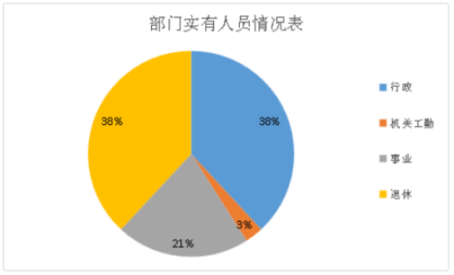
图1 部门实有人员情况表
第二部分 2020年度部门决算表
（详见附件）
第三部分 2020年度部门决算情况说明
一、收入决算情况说明
澄江市市场监督管理局2020年度收入合计1,824.74万元。其中：财政拨款收入1,814.95万元，占总收入的99.46%；上级补助收入0.00万元，占总收入的0.00%；事业收入0.00万元，占总收入的0.00%；经营收入0.00万元，占总收入的0.00%；附属单位缴款收入0.00万元，占总收入的0.00%；其他收入9.79万元，占总收入的0.54%。与上年对比2020年度部门收入增加146.13万元，主要原因为2020年度新增5名事业人员，人员经费支出增加，2020年度撤县设市工作经费增加，2020年度“7个专项行动”工作开展，相关专项经费支出增加。
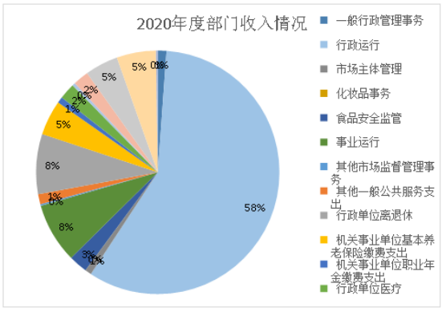
图2 2020年部门收入情况
二、支出决算情况说明
澄江市市场监督管理局2020年度支出合计1,835.98万元。其中：基本支出1,617.39万元，占总支出的88.09%；项目支出218.59万元，占总支出的11.91%；上缴上级支出、经营支出、对附属单位补助支出共0.00万元，占总支出的0.00%。与上年对比2020年度部门支出增加201.13万元，主要原因为2020年度新增5名事业人员，人员经费支出增加，2020年度撤县设市工作经费增加，2020年度“7个专项行动”工作开展，相关专项经费支出增加。
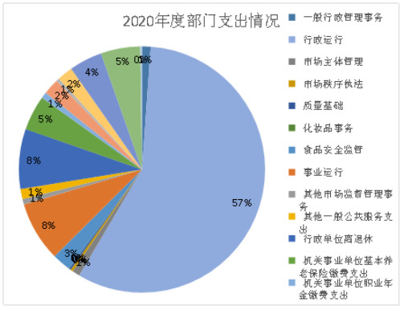
图3 2020年部门支出情况
（一）基本支出情况
2020年度用于保障澄江市市场监督管理局机关、下属事业单位等机构正常运转的日常支出1,617.39万元。与上年对比增加154.03万元，主要原因为2020年度新增5名事业人员，人员经费支出增加，2020年度撤县设市工作经费增加，2020年度应休未休年休假报酬统筹单位公用经费发放，公用经费支出增加。包括基本工资、津贴补贴等人员经费支出1,357.00万元，占基本支出的83.90%。办公费、印刷费、水电费、办公设备购
置等公用经费260.39万元，占基本支出的16.10%。
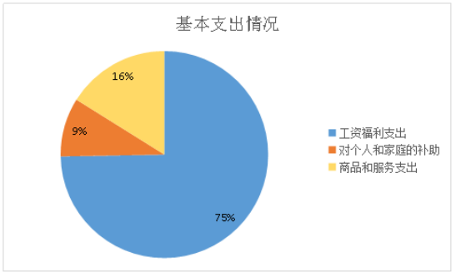图4 基本支出情况
（二）项目支出情况
2020年度用于保障澄江市市场监督管理局机构、下属事业单位等机构为完成特定的行政工作任务或事业发展目标，用于专项业务工作的经费支出218.59万元。与上年对比增加47.10万元，主要原因为2020年度“7个专项行动”工作开展，相关专项经费支出增加。具体项目开支及开展工作情况为一般行政管理事务20.94万元，行政运行6.11万元，市场主体管理18.15万元，市场秩序执法6.07万元，质量基础4.57万元，化妆品事务0.24万元，食品安全监管45.25万元，其他市场监督管理事务12.96万元，其他一般公共服务支出24.30万元，其他国有土地使用权出让收入安排的支出79.99万元。
序号 | 项目名称 | 支出数  （万元） | 开展情况
1 | 一般行政管理事务 | 20.94 | 用于“小个专”党委党员活动室建设
2 | 行政运行 | 6.11 | 用于开展消费维权及流通领域商品日常监管日常宣传经费。
3 | 市场主体管理 | 18.15 | 用于企业注册登记、信息公示、市场监管日常经费开支。
4 | 市场秩序执法 | 6.07 | 用于开展打击传销创建无传销城市及打击走私贩私相关工作。
5 | 质量基础 | 4.57 | 用于开展产品质量抽检及日常工作开展
6 | 化妆品事务 | 0.24 | 用于支付化妆品安全宣传费用
7 | 食品安全监管 | 45.25 | 用于食品安全监管、宣传及食品抽检费用。
8 | 其他市场监督管理事务 | 12.96 | 用于其他市场监督管理事务支出。
9 | 其他一般公共服务支出 | 24.30 | 用于支付其他一般公共服务支出。
10 | 其他国有土地使用权出让收入安排的支出 | 79.99 | 用于创建全国文明城市宣传及相关费用。
合计 |  | 218.59

表1 项目支出情况
三、一般公共预算财政拨款支出决算情况说明
（一）一般公共预算财政拨款支出决算总体情况
澄江市市场监督管理局2020年度一般公共预算财政拨款支出1,734.96万元，占本年支出合计的94.50%。与上年对比增加129.03万元，主要原因为2020年度新增5名事业人员，人员经费支出增加，2020年度撤县设市工作经费增加，2020年度“7个专项行动”工作开展，相关专项经费支出增加。
（二）一般公共预算财政拨款支出决算具体情况
1．一般公共服务（类）支出1,309.23万元，占一般公共预算财政拨款总支出的75.46%。主要用于人员工资福利支出、局机关及下属单位正常运转支出；市场主体管理专项、市场秩序执法、消费者权益保护经费、化妆品事务、食品安全监管专项、其他市场监督管理事务、其他一般公共服务支出项目支出；
2．外交（类）支出0.00万元，占一般公共预算财政拨款总支出的0.00%。
3．国防（类）支出0.00万元，占一般公共预算财政拨款总支出的0.00%。
4．公共安全（类）支出0.00万元，占一般公共预算财政拨款总支出的0.00%。
5．教育（类）支出0.00万元，占一般公共预算财政拨款总支出的0.00%。
6．科学技术（类）支出0.00万元，占一般公共预算财政拨款总支出的0.00%。
7．文化旅游体育与传媒（类）支出0.00万元，占一般公共预算财政拨款总支出的0.00%。
8．社会保障和就业（类）支出243.41万元，占一般公共预算财政拨款总支出的14.03%。主要用于单位人员养老保险、职业年金、工伤生育保险等缴交，死亡抚恤金及退休人员慰问金支出；
9．卫生健康（类）支出83.43万元，占一般公共预算财政拨款总支出的4.81%。主要用于单位职工基本医疗保险、公务员医疗保险补助及食品安全事务、药品事务专项支出；
10．节能环保（类）支出0.00万元，占一般公共预算财政拨款总支出的0.00%。
11．城乡社区（类）支出0.00万元，占一般公共预算财政拨款总支出的0.00%。
12．农林水（类）支出0.00万元，占一般公共预算财政拨款总支出的0.00%。
13．交通运输（类）支出0.00万元，占一般公共预算财政拨款总支出的0.00%。
14．资源勘探信息等（类）支出0.00万元，占一般公共预算财政拨款总支出的0.00%。
15．商业服务业等（类）支出0.00万元，占一般公共预算财政拨款总支出的0.00%。
16．金融（类）支出0.00万元，占一般公共预算财政拨款总支出的0.00%。
17．援助其他地区（类）支出0.00万元，占一般公共预算财政拨款总支出的0.00%。
18．自然资源海洋气象等（类）支出0.00万元，占一般公共预算财政拨款总支出的0.00%。
19．住房保障（类）支出98.89万元，占一般公共预算财政拨款总支出的5.70%。主要用于公积金及购房补贴支出；
20．粮油物资储备（类）支出0.00万元，占一般公共预算财政拨款总支出的0.00%。
21．国有资本经营预算（类）支出0.00万元，占一般公共预算财政拨款总支出的0.00%。
22．灾害防治及应急管理（类）支出0.00万元，占一般公共预算财政拨款总支出的0.00%。
23．其他（类）支出0.00万元，占一般公共预算财政拨款总支出的0.00%。
24．债务还本（类）支出0.00万元，占一般公共预算财政拨款总支出的0.00。
25．债务付息（类）支出0.00万元，占一般公共预算财政拨款总支出的0.00%。
26．抗疫特别国债安排（类）支出0.00万元，占一般公共预算财政拨款总支出的0.00%。
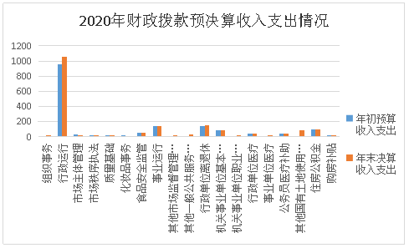
图5 财政拨款预决算收入支出情况

四、一般公共预算财政拨款“三公”经费支出决算情况说明
（一）一般公共预算财政拨款“三公”经费支出决算总体情况
澄江市市场监督管理局2020年度一般公共预算财政拨款“三公”经费支出预算为20.10万元，支出决算为13.00万元，完成预算的64.68%。其中：因公出国（境）费支出决算为0.00万元，完成预算的0%；公务用车购置及运行费支出决算为10.50万元，完成预算的52.24%；公务接待费支出决算为2.50万元，完成预算的49.02%。2020年度一般公共预算财政拨款“三公”经费支出决算数小于预算数的主要原因为公务接待减少，严格控制三公经费取得成效。
2020年度一般公共预算财政拨款“三公”经费支出决算数比2019年减少5.57万元，下降30.00%。其中：因公出国（境）费支出决算减少0.00万元，下降0.00%；公务用车购置及运行费支出决算减少4.50万元，下降30.00%；公务接待费支出决算减少1.07万元，下降30.00%。2020年度一般公共预算财政拨款“三公”经费支出决算减少的主要原因为公务接待减少，严格控制三公经费取得成效。
（二）一般公共预算财政拨款“三公”经费支出决算具体情况
2020年度一般公共预算财政拨款“三公”经费支出决算中，因公出国（境）费支出0.00万元，占0.00%；公务用车购置及运行维护费支出10.50万元，占80.75%；公务接待费支出2.50万元，占19.25%。具体情况如下：
1．因公出国（境）费支出0.00万元，共安排因公出国（境）团组0个，累计0人次。
2．公务用车购置及运行维护费支出10.50万元。其中：
公务用车购置支出0.00万元，购置车辆0辆。
公务用车运行维护支出10.50万元，开支一般公共预算财政拨款的公务用车保有量为7辆。主要用于各监管所及局机关食品药品安全、质量安全、特种设备安全日常监管所需车辆燃料费、维修费、过路过桥费、保险费等。
3．公务接待费2.50万元。其中：
国内接待费支出2.50万元（其中：外事接待费支出0.00万元），共安排国内公务接待32批次（其中：外事接待0批次），接待人次500人（其中：外事接待人次0人）。主要用于上级单位调研、督查及其他县区在工作业务上交流学习发生的接待支出。
国（境）外接待费0.00万元，共安排国（境）外公务接待0批次，接待人次0人。
第四部分 其他重要事项及相关口径情况说明
一、机关运行经费支出情况
澄江市市场监督管理局2020年机关运行经费支出260.39万元，与上年对比增加63.31万元，主要原因为2020年度新增5名事业人员，人员经费支出增加，2020年度撤县设市工作经费增加。部门机关运行经费主要用于工资福利支出，社会保障就业支出，住房保障支出，项目支出。
二、国有资产占用情况
截至2020年12月31日，澄江市市场监督管理局资产总额355.41万元，其中，流动资产121.92万元，固定资产233.49万元，对外投资及有价证券0万元，在建工程0万元，无形资产0万元，其他资产0万元（具体内容详见附表）。与上年相比，本年资产总额减少58.74万元，其中固定资产减少55.52万元。处置房屋建筑物0平方米，账面原值0万元；处置车辆0辆，账面原值0万元；报废报损资产0项，账面原值0万元，实现资产处置收入0万元；出租房屋0平方米，账面原值0万元，实现资产使用收入0万元。
国有资产占有使用情况表
 |  |  |  |  |  |  |  |  | 单位：万元
项目 | 行次 | 资产总额 | 流动资产 | 固定资产 |  |  |  |  | 对外投资/有价证券 | 在建工程 | 无形资产 | 其他资产
 |  |  |  | 小计 | 房屋构筑物 | 车辆 | 单价200万以上大型设备 | 其他固定资产
栏次 |  | 1 | 2 | 3 | 4 | 5 | 6 | 7 | 8 | 9 | 10 | 11
合计 | 1 | 355.41 | 121.92 | 233.49 | 79.58 | 0 | 0 | 153.91 | 0 | 0 | 0 | 0
填报说明： |  | 1.资产总额＝流动资产＋固定资产＋对外投资／有价证券＋在建工程＋无形资产＋其他资产
 |  | 2.固定资产＝房屋构筑物＋车辆＋单价200万元以上大型设备＋其他固定资产
 |  | 3.填报金额为资产“账面原值”。
三、政府采购支出情况
2020年度，部门政府采购支出总额2.96万元，其中：政府采购货物支出2.96万元；政府采购工程支出0万元；政府采购服务支出0万元。授予中小企业合同金额0万元，占政府采购支出总额的0%。
四、部门绩效自评情况
（一）部门整体支出绩效自评情况。
2021年我部门对2020年整体支出绩效进行了自评工作，自评分97分，自评等级“优”。
我部门评价情况分析及综合评价结论为：实施动态监管，促进日常监管、专项整治、风险隐患排查制度化、经常化，圆满完成20余次重大会议活动的食品安全保障任务，实现食品安全零事故。
（二）项目支出绩效自评情况。
2020年我部门纳入预算绩效自评项目9个，资金总计155.35万元，其中：上级补助41.45万元，本级安排113.90万元。自评等次为“优”的7个，“良”的2个，“中”的0个，“差”的0个。
部门绩效自评情况详见附表（附表10-附表13）。
五、其他重要事项情况说明
无
六、相关口径说明
（一）基本支出中人员经费包括工资福利支出和对个人和家庭的补助，公用经费包括商品和服务支出、资本性支出等人员经费以外的支出。
（二）机关运行经费指行政单位和参照公务员法管理的事业单位使用一般公共预算财政拨款安排的基本支出中的公用经费支出。
（三）按照党中央、国务院有关文件及部门预算管理有关规定，“三公”经费包括因公出国（境）费、公务用车购置及运行维护费、公务接待费。其中：因公出国（境）费，指单位公务出国（境）的国际旅费、国外城市间交通费、住宿费、伙食费、培训费、公杂费等支出；公务用车购置费，指公务用车购置支出（含车辆购置税、牌照费）；公务用车运行维护费，指单位按规定保留的公务用车燃料费、维修费、过桥过路费、保险费、安全奖励费用等支出；公务用车指用于履行公务的机动车辆，包括省部级干部专车、一般公务用车和执法执勤用车；公务接待费，指单位按规定开支的各类公务接待（含外宾接待）费用。
（四）“三公”经费决算数：指各部门（含下属单位）当年通过本级财政一般公共预算财政拨款和以前年度一般公共预算财政拨款结转结余资金安排的因公出国（境）费、公务用车购置及运行维护费和公务接待费支出数（包括基本支出和项目支出）。
第五部分 名词解释
一、政府采购：是指各级国家机关、事业单位和团体组织，使用财政性资金采购依法制定的集中采购目录以内的或者采购限额标准以上的货物、工程和服务的行为。
监督索引号53042200641401111

